Лекція №10
ОСНОВИ МЕТАЛУРГІЙНОГО ВИРОБНИЦТВА ТА МАТЕРІАЛОЗНАВСТВА
Змістовний модуль 2. МАТЕРІАЛОЗНАВСТВО
Тема 6.НЕМЕТАЛЕВІ МАТЕРІАЛИ
План лекції
10.1Полімери.
  - Термопластичні пластмаси.
10.3Термореактивні пластмаси.
10.4 Гумові матеріали.
КОНСПЕКТ ЛЕКЦІЇ
До неметалевих матеріалів відносять пластмаси, гуми, деревину, клеї, лакофарбові матеріали тощо. В машинобудуванні неметалеві матеріали широко використовують для виготовлення з них різноманітних виробів, а також замінники металів. Неметалеві матеріали забезпечують необхідні механічні властивості, хімічну стійкість, водо та газонепроникність, високі ізоляційні властивості та інші цінні якості.
1.
Полімерами називають речовини, макромолекули яких складаються з численних елементарних ланок (мономерів) однакової структури. Властивості цих речовин визначаються не тільки хімічним складом молекул, але і їх взаємним розташуванням і будовою.
Макромолекула полімеру – це ланцюг, що складається з окремих ланцюжків. Поперечний переріз ланцюга дорівнює кільком ангстремам, а довжина – кільком тисячам ангстрем. Тому макромолекулам полімеру властива гнучкість, яка є однією з їх особливостей.
Натуральний каучук, целюлоза, слюда, азбест, природний графіт – усі вони є природними полімерами. Однак основною групою є синтетичні полімери, які отримують в процесі хімічного синтезу з низькомолекулярних сполук. Синтезом можна отримувати полімери з різноманітними властивостями і навіть створювати матеріали із заздалегідь заданими характеристиками (властивостями). Своєрідність властивостей полімерів зумовлена структурою їх молекул. За формою молекул полімери поділяються на:
- лінійні;
- розгалужені;
- сітчасті (плоскі, просторові).
Лінійні макромолекули полімеру мають довгу зигзагоподібну форму або є, закрученими в спіраль, ланцюжками (рис.10.1).
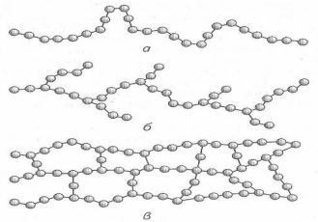
Рисунок 10.1 Форми макромолекул полімерів: а – лінійна; б – розгалужена; в - сітчаста
